豐坪溪大禹堤段設施維修改善工程
生態檢核工作月報
（110.1.30）
項目 | 頁碼
公共工程生態檢核自評表 | 1
施工階段生態保育/友善措施自主檢查表 | 2
施工階段生態保育措施執行紀錄照片及說明 | 3
施工中水利工程快速棲地評估成果 | 5

公共工程生態檢核自評表
工程基本資料 | 計畫及  工程名稱 | 豐坪溪大禹堤段防災減災工程 |  | 設計單位 | 經濟部水利署九河局工務課
 | 工程期程 | 110年1月至110年7月 |  | 監造廠商 | 經濟部水利署九河局工務課
 | 主辦機關 | 經濟部水利署第九河川局 |  | 營造廠商 | 順風營造有限公司
 | 基地位置 | 地點：花蓮縣玉里鎮  座標：  (23.393410, 121.324463) ~ (23.392912, 121.337100) |  | 工程預算/經費（千元）
 | 工程目的
 | 工程類型 | □交通、□港灣、■水利、□環保、□水土保持、□景觀、□步道、□其他
 | 工程概要 | 增設防汛路(含側溝)約1.3km
 | 預期效益
階段 | 檢核項目 | 評估內容 | 檢核事項
施工階段 | 一、  專業參與 | 生態背景及工程專業團隊 | 是否組成含生態背景及工程背景之跨領域工作團隊?  ■是，於110年1月28日與生態檢核團隊洄瀾風生態有限 公司啟動合作 □否
 | 二、  生態保育措施 | 施工廠商 | 1.是否辦理施工人員及生態背景人員現場勘查，確認施工廠商清楚瞭解生態保全對象位置?  □ □是 ■否  2.是否擬定施工前環境保護教育訓練計畫，並將生態保育措施納入宣導。  □ □是 ■否
 |  | 施工計畫書 | 施工計畫書是否納入生態保育措施，說明施工擾動範圍，並以圖面呈現與生態保全對象之相對應位置。  ■是，已將相關圖面納入施工計畫書 □否
 |  | 生態保育品質管理措施 | 1.履約文件是否有將生態保育措施納入自主檢查?  ■是 □否  2.是否擬定工地環境生態自主檢查及異常情況處理計畫?  ■是 □否  3.施工是否確實依核定之生態保育措施執行，並於施工過程中注意對生態之影響，以確認生態保育成效?  ■是 □否  4.施工生態保育執行狀況是否納入工程督導?  ■是 □否
 | 三、  民眾參與 | 施工說明會 | 是否邀集生態背景人員、相關單位、在地民眾與關心相關議題之民間團體辦理施工說明會，蒐集、整合並溝通相關意見?  □是 ■否
 | 四、  資訊公開 | 施工資訊公開 | 是否主動將施工相關計畫內容之資訊公開?  ■是 □否

施工階段生態保育/友善措施自主檢查表
表號： 檢查日期：110/ 1 /30 施工進度: % 預定完工日期：
項  次 | 檢查項目 |  | 執行結果 |  |  |  | 非執行 期間 | 執行狀況陳述
 |  |  | 已執  行 |  | 執行但  不足 | 未執  行
1 | 水質保護-排擋水工項設置應使水流不經過正在施工的區域；如機具需過水應設置涵管等設施，避免機具入水。 |  |  |  |  |  | Ⅴ | 本施工區增設防汛路(含側溝)執行作業，無機具需過水。
2 | 水質保護-若須於工區內執行混凝土灌漿作業，絕不可於溪流中清洗重機具殘餘的混凝土。 |  |  |  |  |  | Ⅴ | 本施工區目前無混凝土灌漿作業。
3 | 維護既有植生與自然棲地-如需暫置土方、機具等，應使用既有建成地區，避免使用有植物生長的區域。 |  | Ⅴ |  |  |  |  | 本工區暫置土方、挖土機均無影響植物生長區。
4 | 維護自然棲地-混凝土、廢土、廢棄物、垃圾等禁止堆置於工區範圍外。 |  | Ⅴ |  |  |  |  | 工區現場廢土皆統一堆置於防汛道路側邊無影響自然棲地。
5 | 工區周圍如出現野生動物，不捕捉、不驚擾。 |  | Ⅴ |  |  |  |  | 執行狀況良好。
是否發生環境異常狀況?  (如有環境異常狀況請通報工程主辦機關與生態團隊) |  | □是 |  | 異常狀況說明：  解決對策：
 |  | ■否
施工廠商
單位職稱：順風營造有限公司 姓名： 張增海
單位名稱： 生態檢核團隊 姓名： 黃美娟

施工階段生態保育措施執行紀錄照片及說明
項目 | 1水質保護－排擋水工項設置應使水流不經過正在施工的區域；如機具需過水應設置涵管等設施，避免機具入水。
拍攝日期與說明 | ˙拍攝日期：110.01.30  ˙說明：目前挖土機於工區內執行作業無水流經過，機具也無涉水情事。
照片 | 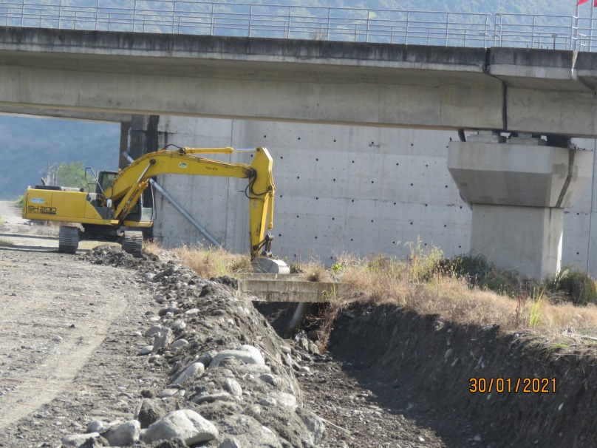
項目 | 2水質保護－若須於工區內執行混凝土灌漿作業，絕不可於溪流中清洗重機具殘餘的混凝土。
拍攝日期與說明 | ˙拍攝日期：110.01.30  ˙說明：目前施工區內無進行灌漿作業。
照片 | 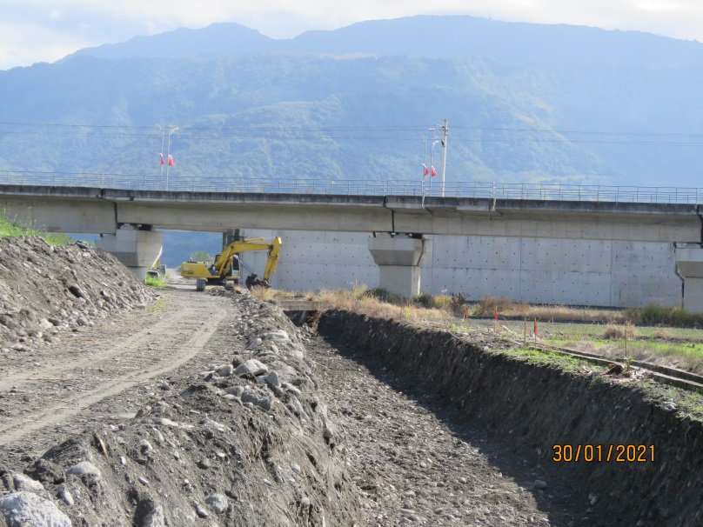
項目 | 3維護既有植生與自然棲地－如需暫置土方、機具等，應使用既有建成地區，避免使用有植物生長的區域。
拍攝日期與說明 | ˙拍攝日期：110.01.30  ˙說明：施工區內挖起來的土堆暫置靠堤防下方，無影響既有植物生長區。
照片 | 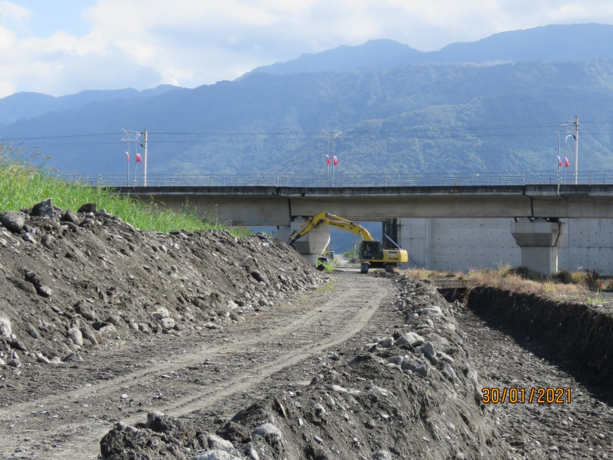

附註：
- 請依各項生態保育/友善措施之說明及施工前照片提供施工段照片，照片須完整呈現執行範圍及內容，盡可能由同一位置同一角度拍攝。
- 表格欄位不足可自行增加。

施工中-水利工程快速棲地評估成果
基本資料 | 紀錄日期 | 民國110年1月30日 | 填表人 | 洪郁捷
 | 水系名稱 | 豐坪溪 | 行政區 | 花蓮縣玉里鎮
 | 工程名稱 | 豐坪溪大禹堤段防災減災工程 | 工程階段 | ■施工階段
 | 調查樣區 | 豐坪溪大禹堤段 | 位置座標（TW97） | 座標 X：121.330307  Y：23.392694
 | 工程概述 | 增設防汛路(含側溝)約1.3km。
現況圖 | □定點連續周界照片 □工程設施照片 ■水域棲地照片 □水岸及護坡照片 □水棲生物照片 □相關工程計畫索引圖 □其他_________________________
 | 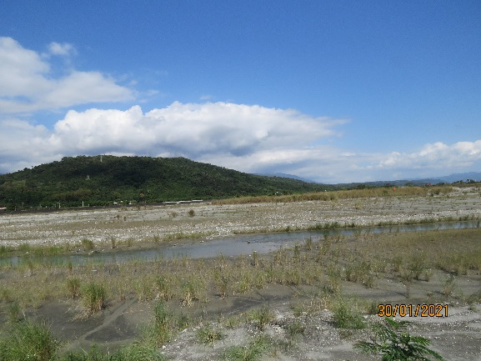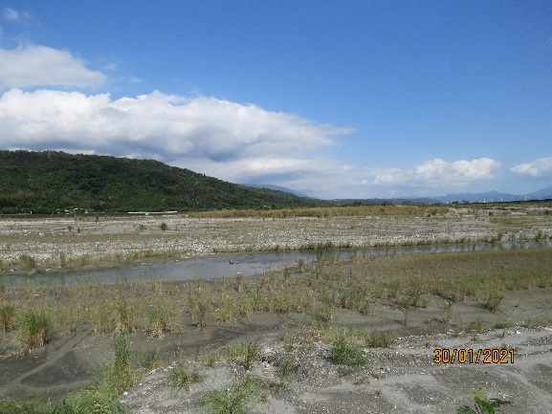

類別 |  | 評估因子勾選 | 評分 | 未來可採行的生態友善策略或措施
水的特性 | (A)  水域型態多樣性 | Q：您看到幾種水域型態? (可複選)  ■淺流、■淺瀨、□深流、□深潭、□岸邊緩流、□其他 | 3 | □增加水流型態多樣化  □避免施作大量硬體設施  □增加水流自然擺盪之機會  □縮小工程量體或規模  □進行河川(區排)情勢調查中的專題或專業調查  □避免全斷面流速過快  □增加棲地水深  □其他______________
評分標準：(詳參照表A項)
□水域型態出現4種以上：10分
□水域型態出現3種：6分
■水域型態出現2種：3分
□水域型態出現1種：1分
□同上，且水道受人工建造物限制，水流無自然擺盪之機會：0分
 |  | 生態意義：檢視現況棲地的多樣性狀態
 | (B)  水域廊道連續性 | Q：您看到水域廊道狀態(沿著水流方向的水流連續性)為何?  評分標準： (詳參照表B項)  ■仍維持自然狀態：10分  □受工程影響廊道連續性未遭受阻斷，主流河道型態明顯呈穩定狀態：6分  □受工程影響廊道連續性未遭受阻斷，主流河道型態未達穩定狀態：3分  □廊道受工程影響連續性遭阻斷，造成上下游生物遷徙及物質傳輸困難：1分  □同上，且橫向結構物造成水量減少(如伏流)：0分 | 10 | □降低橫向結構物高差  □避免橫向結構物完全橫跨斷面  □縮減橫向結構物體量體或規模  □維持水路蜿蜒  □其他______________
 |  | 生態意義：檢視水域生物可否在水路上中下游的通行無阻
水的特性 | (C)  水質 | Q：您看到聞到的水是否異常? (異常的水質指標如下，可複選)  □濁度太高、□味道有異味、□優養情形(水表有浮藻類) | 6 | □維持水量充足  □維持水路洪枯流量變動  □調整設計，增加水深  □檢視區域內各事業放流水是否符合放流水標準  □調整設計，增加水流曝氣機會  □建議進行河川區排情勢調查之簡易水質調查監測  □其他______________
評分標準： (詳參照表C項)
□皆無異常，河道具曝氣作用之跌水：10分
■水質指標皆無異常，河道流速緩慢且坡降平緩：6分
□水質指標有任一項出現異常：3分
□水質指標有超過一項以上出現異常：1分
□水質指標有超過一項以上出現異常，且表面有浮油及垃圾等：0分
 |  | 生態意義：檢視水質狀況可否讓一般水域生物生存
水陸域過渡帶及底質特性 | (D)  水陸域過渡帶 | Q：您看到的水陸域接界處的裸露面積佔總面積的比率有多少?  評分標準：  □在目標河段內，灘地裸露面積比率小於25%： 5分  □在目標河段內，灘地裸露面積比率介於25%-75%： 3分  ■在目標河段內，灘地裸露面積比率大於75%： 1分  □在目標河段內，完全裸露，沒有水流： 0分 | 1 | □增加低水流路施設  □增加構造物表面孔隙、粗糙度  □增加植生種類與密度  □減少外來種植物數量  □維持重要保全對象(大樹或完整植被帶等)  □其他______________
生態意義：檢視流量洪枯狀態的空間變化，在水路的水路域交界的過渡帶特性
註：裸露面積為總面積(目標河段)扣除水與植物的範圍(詳圖D-1裸露面積示意圖)
 |  | Q：您看到控制水路的兩側是由什麼結構物跟植物所組成?(詳表D-1河岸型式與植物覆蓋狀況分數表)  漿砌石、草花+藤 | 1
 |  | 生態意義：檢視水路內及水路邊界的人工結構物是否造成蟹類、爬蟲類、兩生類移動的困難
水陸域過渡帶及底質特性 | (E)  溪濱廊道  連續性 | Q：您看到的溪濱廊道自然程度? (垂直水流方向) (詳參照表E項)  評分標準：  ■仍維持自然狀態：10分  □具人工構造物或其他護岸及植栽工程，低於30%廊道連接性遭阻斷：6分  □具人工構造物或其他護岸及植栽工程，30%~60%廊道連接性遭阻斷：3分  □大於60%之濱岸連接性遭人工構造物所阻斷：1分  □同上，且為人工構造物表面很光滑：0分 | 10 | □標示重要保全對象(大樹或完整植被帶等)  □縮減工程量體或規模  □建議進行河川區排情勢調查中的專題或專業調查  □增加構造物表面孔隙、粗糙度  □增加植生種類與密度  □增加生物通道或棲地營造  □降低縱向結構物的邊坡(緩坡化)  □其他______________
 |  | 生態意義：檢視蟹類、兩棲類、爬蟲類等可否在水域與陸域間通行無阻
 | (F)  底質  多樣性 | Q：您看到的河段內河床底質為何?  ■漂石、■圓石、■卵石、■礫石等 (詳表F-1 河床底質型態分類表) | 1 | □維持水路洪枯流量變動，以維持底質適度變動與更新  □減少集水區內的不當土砂來源(如，工程施作或開發是否採用集水區外的土砂材料等)  □增加渠道底面透水面積比率  □減少高濁度水流流入  □其他______________
評分標準：被細沉積砂土覆蓋之面積比例(詳參照表F項)
□面積比例小於25%： 10分
□面積比例介於25%~50%： 6分
□面積比例介於50%~75%： 3分
■面積比例大於75%： 1分
□同上，且有廢棄物。或水道底部有不透水面積，面積>1/5水道底面積：0分
生態意義：檢視棲地多樣性是否足夠及被細沉積砂土覆蓋與渠底不透水之面積比例
註：底質分布與水利篩選有關，本項除單一樣站的評估外，建議搭配區排整體系統(上、下游)底質多樣性評估
生態特性 | (G)  水生動物豐多度  (原生or外來) | Q：您看到或聽到哪些種類的生物?  □水棲昆蟲、□螺貝類、□蝦蟹類、 □魚類、□兩棲類、□爬蟲類 | 0 | □縮減工程量體或規模  □調整設計，增加水深  □移地保育(需確認目標物種)  □建議進行河川區排情勢調查之簡易自主生態調查監測  □其他______________
評分標準：
□生物種類出現三類以上，且皆為原生種：7分
□生物種類出現三類以上，但少部分為外來種：4分
□生物種類僅出現二至三類，部分為外來種：1分
■生物種類僅出現一類或都沒有出現：0分
指標生物 □台灣石鮒 或 田蚌 ：上述分數再+3分
(詳表、區排常見外來種/表、區排指標生物)
 |  | 生態意義：檢視現況河川區排生態系統狀況
生態特性 | (H)  水域生產者 | Q：您看到的水是什麼顏色?  評分標準：  ■水呈現藍色且透明度高：10分  □水呈現黃色：6分  □水呈現綠色：3分  □水呈現其他色：1分  □水呈現其他色且透明度低：0分 | 10 | □避免施工方法及過程造成濁度升高  □調整設計，增加水深  □維持水路洪枯流量變動  □檢視區域內各事業放流水是否符合放流水標準  □增加水流曝氣機會  □建議進行河川區排情勢調查之簡易水質調查監測  □其他______________
 |  | 生態意義：檢視水體中藻類及浮游生物(生產者)的含量及種類
綜合  評價 |  | - 水的特性項總分(A+B+C)，總分30分，得分： 19  - 水陸域過渡帶及底質特性項總分(D+E+F)，總分30分，得分： 13  - 生態特性項總分(G+H)，總分20分，得分： 10  - 總和= 42 (總分80分)

